Биография Ольги Левитиной - дочери Ольги Остроумовой
24 января
58 тыс.
1 мин.
61 тыс. просмотров. Уникальные посетители страницы.
58 тыс. дочитываний, 95%. Пользователи, дочитавшие до конца.
1 мин. Среднее время дочитывания публикации.
Список театральных ролей и работ в кино у этой актрисы не столь велик, как у ее знаменитой мамы- Ольги Остроумовой, но унаследовав ее талант и трудолюбие, Ольга Михайловна смогла создать немало интересных, ярких образов и обзавестись собственной армией поклонников.
Биография
Актриса родилась летом 1975 года, в творческой московской семье режиссера- Михаила Левитина и актрисы- Ольги Остроумовой.
В пять лет родители, по просьбе дочери, отвели ее в балетную школу при Большом театре – в детстве она мечтала быть балериной, и занималась этим видом искусства с огромным удовольствием, но там ее «забраковали».
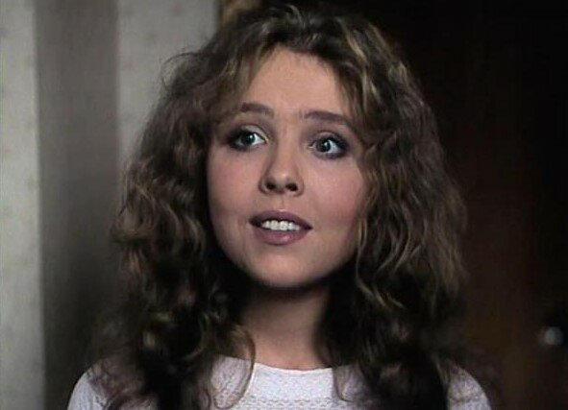
Кадр из фильма
Семь лет актриса отучилась в музыкальной школе, и музыкальное образование очень помогло ей в профессии- поэтому Ольга сейчас благодарна маме за то, что та заставляла ее заниматься.
Творческая биография Ольги Левитиной началась рано – когда ей было шесть лет, она вместе с мамой снялась в кинофильме «Василий и Василиса». Опыт работы на съемочной площадке показался Оле очень увлекательным и интересным, и с этого момента она захотела, как ее мама, стать актрисой.
Левитина училась в школе специализировавшейся на усиленном преподавании иностранных языков, и когда ей исполнилось пятнадцать лет, она попала в программу по обмену учащимися. Благодаря этому, в выпускном классе, Ольга получила возможность изучать английский в Америке.
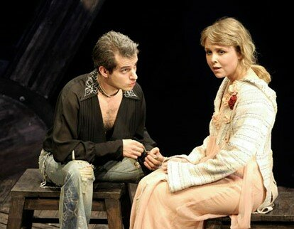
На фото: Ольга Левитина на театральной сцене/ Источник: yandex.ru
Получив аттестат о среднем образовании Левитина поступила в ГИТИС, и окончив его в 2000 году, пришла в Московский театр «Эрмитаж», с которым ее творческая биография связана до сих пор.
На сцене этого театра Ольга Михайловна сыграла немало интересных ролей, в том числе в таких спектаклях как «Суер-Выер», «Эрендира и ее бабка», «Изверг», «Зойкина квартира» и многих других.
В кино актриса появилась вновь, спустя одиннадцать лет после своего дебюта – это был телевизионный фильм «Прощальные гастроли», в котором она сыграла небольшую роль проводницы, получив похвалу от режиссера Виталия Дудина.
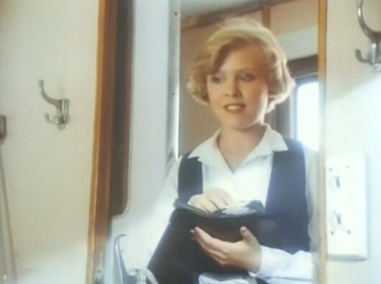
На фото: актриса в фильме «Прощальные гастроли»
В следующей картине «Любить по-русски 2», Ольга Левитина снялась в роли беженки Анюты.
Творческая биография Ольги Левитиной сейчас продолжает развиваться – актриса играет на театральной сцене и снимается в кино.

